2024年数学高一下学期期末总复习：多选题8大考点 突破训练-人教版A版（2019）

8大考点汇总
考点1：平面向量的概念与运算
考点2：平面向量的应用
考点3：复数的四则运算
考点4：斜二测画法相关问题
考点5：简单几何体的表面积与体积
考点6：空间点、直线、面之间的位置关系
考点7：统计
考点8：概率
8大考点汇总突破训练
考点1：平面向量的概念与运算
1．下列命题正确的是（ ）
A．若与都是单位向量，则
B．方向为南偏西的向量与北偏东的向量是共线向量
C．若与是平行向量，则
D．若用有向线段表示的向量与不相等，则点与不重合
2．下面的命题正确的有（ ）
A．若，，则
B．方向相反的两个非零向量一定共线
C．若满足且与同向，则
D．“若是不共线的四点，且”“四边形是平行四边形”
3．圆O半径为2，弦，点C为圆O上任意一点，则下列说法正确的是（ ）．
A．的最大值为6 B．
C．恒成立 D．满足的点C仅有一个
4．在中，，，，点，分别满足，，与相交于点，则（ ）
A． B． C． D．
考点2：平面向量的应用
5．在中，角，，的对边分别是，，，且，点在边上，，，则（ ）
A． B．
C．面积的最小值是 D．的最小值是
6．如图，的角所对的边分别为，，且，若点在外，，则下列说法中正确的有（ ）
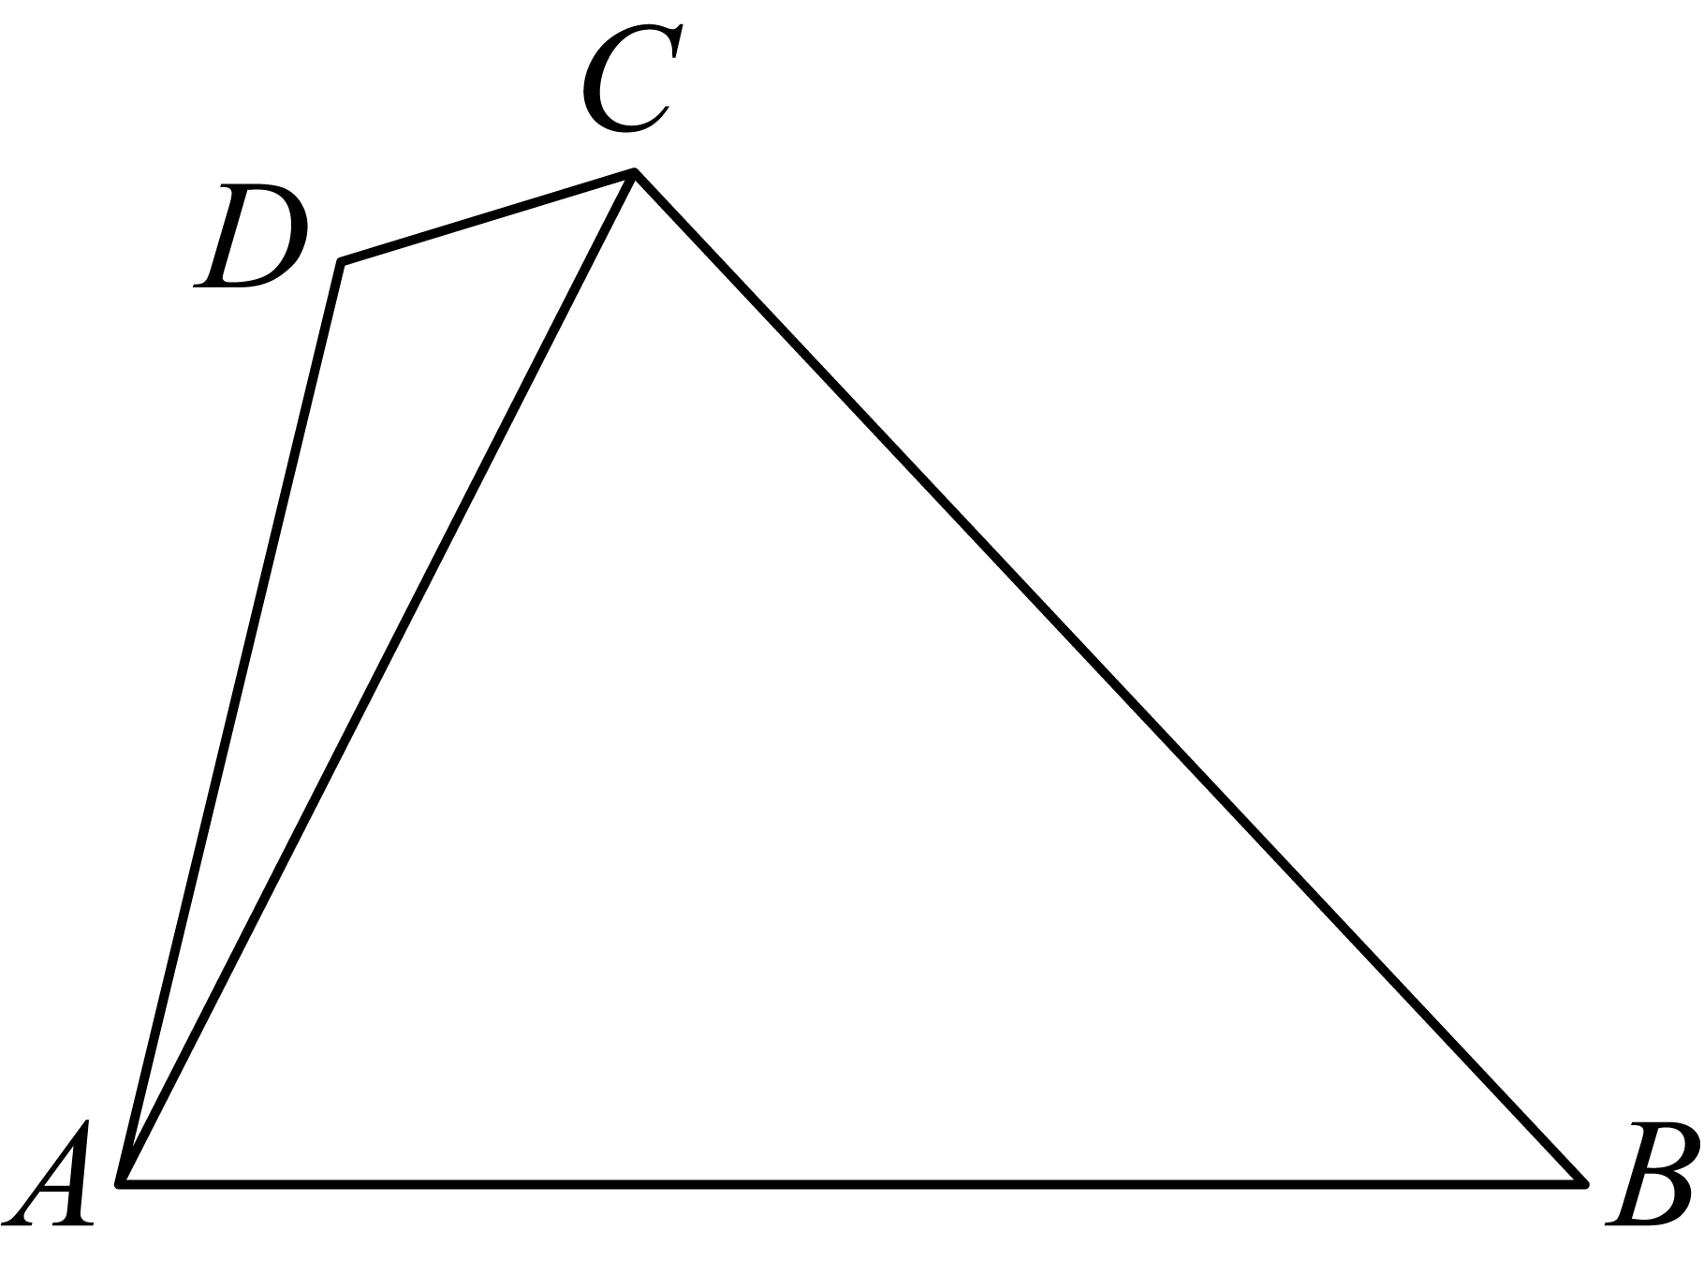
A．
B．
C．四边形面积的最大值为
D．四边形面积的最大值为
7．的内角、、的对边分别为、、，则下列说法正确的是（ ）
A．若，则
B．若，，，则有两解
C．若为钝角三角形，则
D．若，则是钝角三角形
8．四边形内接于圆，，，，下列结论正确的有（ ）
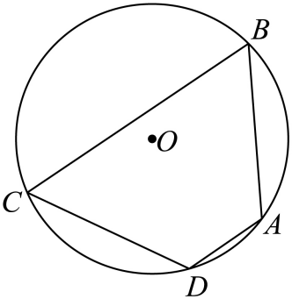
A．四边形为梯形 B．四边形的面积为
C．圆的直径为 D．的三边长度满足
考点3：复数的四则运算
9．复数，其共轭复数为，则下列叙述正确的是（ ）
A．对应的点在复平面的第四象限 B．是一个纯虚数
C． D．
10．已知复数，，，下列说法正确的有（ ）
A．若，则
B．若，则
C．若，则或
D．若，则
11．已知，则下列命题错误的是（ ）
A．若，则 B．若，则
C． D．若，则
12．已知复数的共轭复数为，则（ ）
A．为纯虚数
B．若方程的一个根为，则
C．满足的复数对应的点在第一象限
D．若，则
考点4：斜二测画法相关问题
13．如图，四边形ABCD的斜二测直观图为等腰梯形，已知，则（ ）
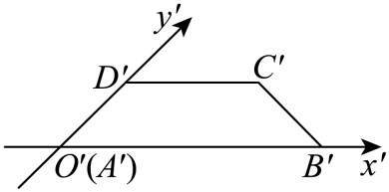
A． B．
C．四边形ABCD的周长为 D．四边形ABCD的面积为6
14．如图1是水平放置的边长为4的正方形，则在由斜二测画法画出的该正方形的直观图中（如图2所示），下列说法正确的是（ ）
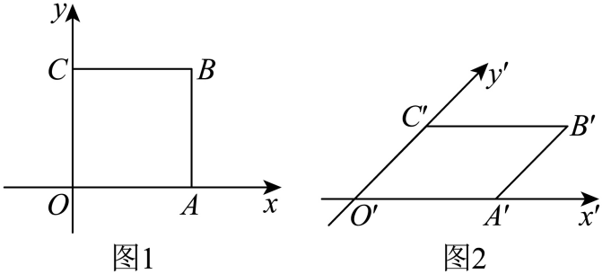
A． B．
C． D．的面积为
15．如图，是水平放置的的斜二测直观图，其中.则以下正确的有（ ）
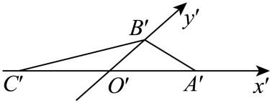
A． B．是等腰直角三角形
C． D．的面积为8
16．如图，为水平放置的的直观图，其中，则在原平面图形中有（ ）
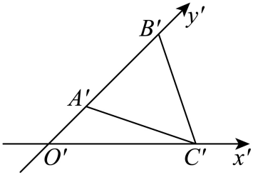
A． B．
C． D．
考点5：简单几何体的表面积与体积
17．将一个直径为的铁球磨制成一个零件，能够磨制成的零件可以是（ ）
A．底面直径为，高为的圆柱体 B．底面直径为，高为的圆锥体
C．底面直径为，高为的圆锥体 D．各棱长均为的四面体
18．已知四面体的各个面均为全等的等腰三角形，且.设E为空间内任一点，且A，B，C，D，E五点在同一个球面上，则（ ）
A．四面体的表面积为
B．四面体的体积为
C．当时，点E的轨迹长度为
D．当三棱锥的体积为时，点的轨迹长度为
19．在棱长为 1 的正方体中，已知分别为线段的中点，点满足，则（ ）
A．当时，三棱锥的体积为定值
B．当，四棱锥的外接球的表面积是
C．周长的最小值为
D．若，则点的轨迹长为
20．古希腊哲学家发现并证明了只存在5种正多面体，即正四面体、正六面体、正八面体、正十二面体、正二十面体，其中正八面体是由8个等边三角形构成．正八面体在计算机科学中用于三维模型和场景的构建，以及人工智能领域中用于图象识别和处理，另外在晶体和材料科学中也被广泛应用．现有一个棱长为2的正八面体，如图所示，下列说法中正确的是（ ）
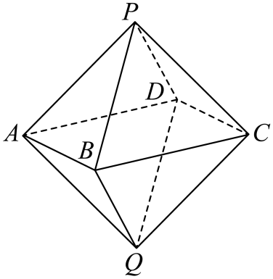
A．若点在同一个球的球面上，则该球的体积为
B．若该正八面体的12条棱中点在同一个球的球面上，则该球的表面积为
C．该正八面体内任意一点到8个侧面的距离之和为定值
D．已知正方体的中心与该正八面体的中心重合，当该正方体绕中心任意转动时，若该正方体始终未超出该正八面体，则该正方体棱长的最大值为
考点6：空间点、直线、面之间的位置关系
21．下列基本事实叙述正确的是（ ）
A．经过两条相交直线，有且只有一个平面
B．经过两条平行直线，有且只有一个平面
C．经过三点，有且只有一个平面
D．经过一条直线和一个点，有且只有一个平面
22．已知直线和平面，则下列命题中正确的有（ ）
A．若，则 B．若，则
C．若，则 D．若，则
23．在棱长为2的正方体中，分别是的中点，是线段上的动点（不含端点），则（ ）
A．存在点，使平面
B．存在点，点到直线的距离等于
C．过四点的球的体积为
D．过三点的平面截正方体所得截面为六边形
24．已知三棱锥是边长为2的正三角形，分别是的中点，在平面内的投影为点在平面内的投影为点．（ ）
A．两两垂直
B．在平面的投影为的中点
C．三点共线
D．形如三棱锥的容器能被整体装入一个直径为2.5的球
考点7：统计
25．给定一组数，，，，，，，，，，则（ ）
A．平均数为3 B．标准差为 C．众数为2 D．分位数为5
26．某市举办了普法知识竞赛，从参赛者中随机抽取1000人，统计成绩后，画出频率分布直方图如图所示，则（ ）
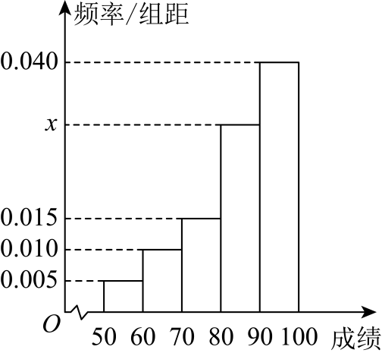
A．直方图中x的值为0.030 B．估计该市普法知识竞赛成绩的平均数为85分
C．估计该市普法知识竞赛成绩的众数为95分 D．估计该市普法知识竞赛成绩的中位数为88分
27．比亚迪将在2024年发布第二代刀片电池，能量密度更高，带来更长的续航里程，更耐低温，除此之外还将发布高压平台，实现充电分钟续航500公里.已知在每款新能源电车正式发布前要对每辆车进行续航､抗压等相关系数的测验，现随机抽取将要上市发布的8台新能源电车进行续航系数测评，得到下列一组样本数据：，则（ ）
A．这组数据的众数为1 B．这组数据的极差为3
C．这组数据的平均数为2.5 D．这组数据的分位数为2
28．空气质量指数AQI是反映空气质量状况的指数，AQI指数的值越小，表明空气质量越好，AQI指数不超过50，空气质量为“优”；AQI指数大于50且不超过100，空气质量为“良”；AQI指数大于100，空气质量为“污染”．如图是某市2023年空气质量指数(AQI)的月折线图．下列关于该市2023年空气质量的叙述中，说法正确的是（ ）
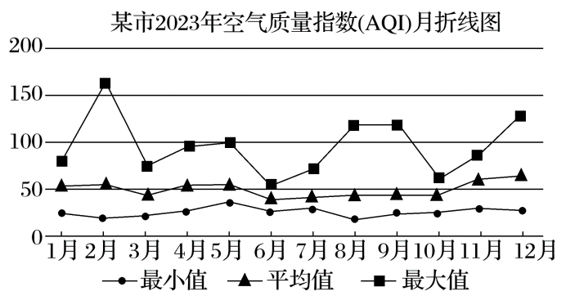
A．全年平均AQI指数对应的空气质量等级为优或良
B．每月都至少有一天空气质量为优
C．2月、8月、9月和12月均出现污染天气
D．空气质量为“污染”的天数最多的月份是2月份
考点8：概率
29．下列试验中是古典概型的是（ ）
A．抛一枚质地均匀的硬币,观察其正面或反面出现的情况
B．口袋里有2个白球和2个黑球,这4个球除颜色外完全相同,从中任取1个球
C．向一个圆面内随机地投一个点,该点落在圆内任意一点
D．射击运动员向一靶心进行射击,观察其环数
30．有6个相同的小球，分别标有数字1，2，3，4，5，6，从中有放回地随机取两次，每次取1个球.用表示第一次取到的小球的标号，用表示第二次取到的小球的标号，记事件：为偶数，：为偶数，C：，则（ ）
A． B．与相互独立
C．与相互独立 D．与相互独立
31．某年级有12个班，现要从2班到12班中选1个班的学生参加一项活动，有人提议：掷两枚骰子，得到的点数之和是几就选几班，这种选法（ ）
A．公平，每个班被选到的概率都为
B．不公平，6班被选到的概率最大
C．不公平，2班和12班被选到的概率最小
D．不公平，7班被选到的概率最大
32．已知随机事件A，B的概率都大于表示事件A的对立事件，则（ ）
A．当时，
B．当时，
C．当时，A，B相互独立
D．当时，

参考答案：
1．BD
【分析】利用向量相等的条件，可判断出选项A和C的正误，利用共线向量的定义可判断出选项B的正误，根据向量的几何表示，可判断出选项D的正误，从而得出结果.
【详解】对于选项A，若与都是单位向量，则，但与可以方向不同，故选项A错误，
对于选项B，因为方向为南偏西的向量与北偏东的向量方向相反，所以选项B正确，
对于选项C，若与是平行向量，但当或与方向相反，不满足，所以选项C错误，
对于选项D，由向量的几何表示知，选项D正确，
故选：BD.
2．BD
【分析】根据向量的定义和性质，逐项判断正误即可.
【详解】对于A，若，不一定平行，故A错；
对于B，方向相反的两个非零向量必定平行，所以方向相反的两个非零向量一定共线，故B正确
对于C，向量之间不能比较大小，只能比较向量的模，故C错误；
对于D，若A、B、C、D是不共线的四点，且，可得，且，
故四边形ABCD是平行四边形；
若四边形ABCD是平行四边形，可得，且，
此时A、B、C、D是不共线的四点，且，故D正确
故选：BD
3．AB
【分析】根据题意建立适当的平面直角坐标系，设，分别写出，，的坐标，利用向量数量积的坐标表示可判断A；先写出的坐标，再将向量的模转化为求三角函数的值域可判断B；根据极化恒等式可判断C；令，得到可判断D.
【详解】由题意，以O为原点，以平行于AB的直线为x轴建立如图所示的平面直角坐标系，
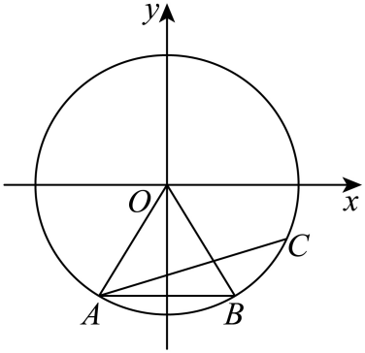
，，，设，，
对于A，，
∵，∴，∴，
∴的最大值为6，故A正确；
对于B，
∴
∵，∴，∴，故B正确；
对于C，取AB的中点为E，则，故C错误；
对于D，当时，即，解得，
∵，∴或，即符合条件的点C有两个，故D错误．
故选：AB．
【点睛】思路点睛：平面向量解决几何最值问题，通常有两种思路：
①形化，即用平面向量的几何意义将问题转化为平面几何中的最值或取值范围问题，然后根据平面图形的特征直接进行求解；
②数化，即利用平面向量的坐标运算，把问题转化为代数中的函数最值与值域，不等式的解集，方程有解等问题，然后利用函数，不等式，方程的有关知识进行求解.
4．BCD
【分析】根据平面向量线性运算法则判断A，设，用、表示，根据共线定理的推论得到方程求出，即可判断B，由及数量积的运算判断C，求出，即可判断D.
【详解】对于A，，故A错误；
对于B，设，又，
，
又，，三点共线，，，，故B正确；
对于C，，
，
，故C正确；
对于D，
，
又，
，又，
，故D正确．
故选：BCD．
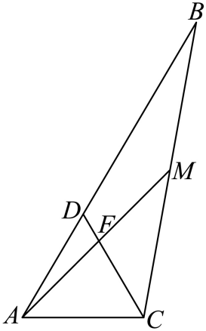
5．BCD
【分析】由正弦定理求得，再根据角平分线定理得到平分，由面积关系得到，利用均值不等式得到面积的最小值和的最小值.
【详解】因为，由正弦定理得即，
因为，所以，所以，
因为，所以，所以，
因为，所以，故A错误；
由可得，由角平分线定理得平分，即，
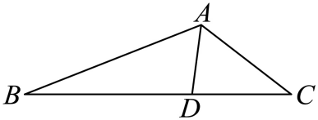
又因为，所以，
即，，故B正确；
C选项，，所以，解得，当且仅当时等号成立，
所以，故C正确；
D选项，由，左右两边同时除以得，
所以，
当且仅当即时等号成立，所以的最小值是，故D正确；
故选：BCD.
6．ABC
【分析】根据题意，求得，得到，即为等边三角形，可判定A、B正确；设，利用余弦定理得，结合三角形的面积公式，得到四边形的面积为，进而求得最大值，可判定C正确，D错误.
【详解】因为，由正弦定理得，
即，
因为，可得，所以，
又因为，可得，所以，所以为等边三角形，
可得，，所以A、B正确；
设，
在中，由余弦定理得，
且，
可得，
所以四边形的面积为，
当时，四边形的面积最大，最大值为，所以C正确，D错误.
故选：ABC.

7．AB
【分析】利用正弦定理判断A、B，利用余弦定理判断C、D.
【详解】对于A，因为，所以，由正弦定理得，故A正确；
对于B，因为，，，所以，
即，又，所以有两解，
所以有两解，故B正确；
对于C，因为为钝角三角形，当为钝角时，，则，故C错误；
对于D，因为，设，则，，显然，
由余弦定理，
又，所以为锐角，则是锐角三角形，故D错误.
故选：AB
8．ABD
【分析】直接利用余弦定理，三角形的面积公式，圆的内接四边形性质，和等差数列的证明对选项逐一判断即可.
【详解】对于A，，，
连接，由可得，又因为，
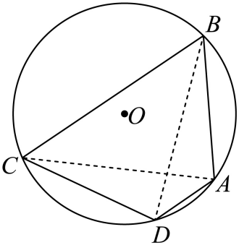
所以，，
，，
显然不平行，即四边形为梯形，故A正确；
对于B，在中，
，
在中由余弦定理可得，
，解得或（舍去），
，
，
，故B正确；
对于C，由B可知，，，则圆的直径不可能是，故C错误；
对于D，在中，，，，满足，故D正确.
故选：ABD.
9．BC
【分析】由已知求得，再由复数代数形式的乘除运算及复数的代数表示法及其几何意义逐一分析四个选项得答案．
【详解】由，得，
对于A，对应的点的坐标为，在复平面的第一象限，A错误；
对于B，，是一个纯虚数，B正确；
对于C，，C正确；
对于D，，故D错误．
故选：BC
10．AC
【分析】利用特殊值判断B、D，根据复数代数形式的运算法则及复数的模判断A、C.
【详解】对于A，设，，
则，，
，，
所以由可得，所以，故A正确；
对于B，令，，则，满足，
但是，故B不正确；
对于C，因为，所以，所以或，即或，故C正确；
对于D，令，，则，但是，故D不正确．
故选：AC．
11．ABD
【分析】举反例可判断AB；设，，计算可得可判断C；举反例可判断D.
【详解】对于A．若复数，，满足，但这两个虚数不能比大小，选项错误；
对于B．若，，则有，但，B选项错误；
对于C．设，，
则
所以，C选项正确；
对于D．令、，则，，
所以，但是，D选项错误．
故选：ABD．
12．BD
【分析】根据复数及其共轭复数相关定义、性质及几何意义对选项一一分析即可.
【详解】对于A，设，
则，所以，当时为实数，所以A不正确.
对于B，由题意，为方程的另外一根，
所以，所以B正确.
对于C,，
则，由题意，，
整理得，
所以，且，
解得或，或，
点在第一象限或在轴上，所以C不正确.
对于D，由题意，复数对应的点在以点为焦点，长轴长为的椭圆上，
所以椭圆的长半轴长为2，短半轴长为.
故，所以D正确
故选：BD.
13．AD
【分析】根据斜二测画法的定义，求得边长，再求周长与面积即可．
【详解】如图过作于，
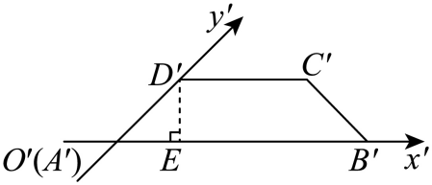
由等腰梯形可得：是等腰直角三角形，
即，即A正确；
还原平面图为下图，
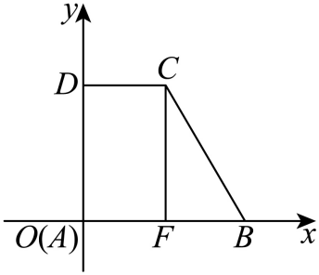
即，
过C作，由勾股定理得，即错误；
故四边形ABCD的周长为：，即C错误；
四边形ABCD的面积为：，即D正确.
故选：AD
14．ACD
【分析】根据斜二测画法判断A、B，利用余弦定理求出，即可判断C，根据面积公式判断D.
【详解】根据斜二测画法可知，，，故A正确，B错误；
又，所以，
在中由余弦定理
，
而，
因为，，所以，所以，故C正确；
，故D正确.
故选：ACD
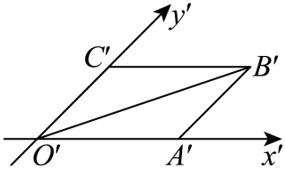
15．ABC
【分析】根据斜二测画法，还原，再结合选项逐一判断即可.
【详解】根据题意，还原；建立平面直角坐标系，使得，，如下所示：
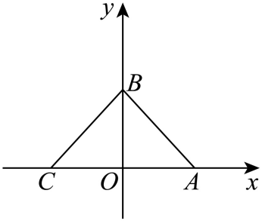
对A：根据作图可知，，故A正确；
对B：因为，故可得，则，
故是等腰直角三角形，B正确；
对C：根据作图可知，，故C正确；
对D：△的面积，故D错误.
故选：ABC.
16．ACD
【分析】根据斜二测画法规则确定点的位置，再作出，逐项计算判断即可.
【详解】在直观图中，，取中点，连接，
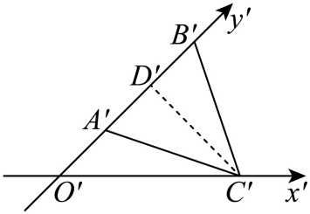
则，而，于是，
则，，，
由斜二测画法规则作出，如图，
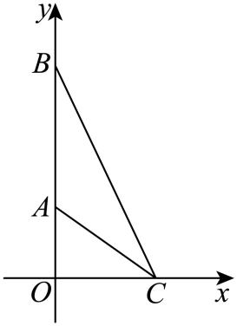
则，，
，，
，
显然，A、C、D正确，B错误.
故选：ACD
17．ABD
【分析】根据球的几何性质，结合勾股定理，即可结合选项逐一求解.
【详解】对于A,若圆柱的底面直径为8，则半径为4，
此时球心到圆柱底面的距离为，故圆柱的高可以为6，A符合，
对于B，若圆锥的底面直径为8，则半径为4，
此时球心到圆锥底面的距离为，故圆锥的高最大时为，B符合，
对于C，若圆锥的底面直径为7，则半径为，
此时球心到圆锥底面的距离为，
故圆锥的高最大时为，C不符合，
对于D , 若将各棱长均为的四面体放入到棱长为的正方体中，
此时正方体的外接球直径为，故D符合，
故选：ABD
18．AC
【分析】根据题意，求得的值，结合四面体的各个面均为全等的等腰三角形，可判定A正确；根据锥体的体积公式，求得四面体的体积，可得判定B错误；根据题意，确定轨迹的形状，结合圆的周长公式，求得轨迹的长度或范围，可判定C正确、D错误.
【详解】对于A中，因为四面体的各个面均为全等的等腰三角形，
且，
设为的中点，连接，则，
所以，
则四面体的表面积为，所以A正确；
对于B中，将四面体放入长方体中，如图所示，
设长方体的相邻的三条棱长分别为，
则，解得，
由，所以异面直线和的距离为，
因为为的中点，在等腰和中，可得，
又因为且平面，所以平面，
所以四面体的体积为，所以B错误；
对于C中，由四面体的外接球和补成的长方体的外接球为同一个球，
设四面体的外接球的半径为，可得，所以，
由，可得点的轨迹为一个圆，设轨迹圆的半径为，
则，解得，
所以轨迹的长度为，所以C正确；
对于D中，由题意得，所以，
所以的外接圆的半径为，
所以球心到所在平面的距离为，
设三棱锥的高为，
由三棱锥的体积为时，可得，
解得，又由，
所以点的轨迹为外接球上平行于平面且到平面的距离为的两个截面圆，
其中一个圆为外接球的大圆，所以点的轨迹长度大于，
因为点的轨迹为外接球上平行于平面两个截面圆，所以轨迹的长度大于，所以D错误.
故选：AC.
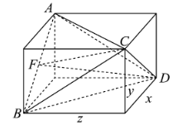
【点睛】方法点拨：对于立体几何体中截面的轨迹问题的求解策略：
1、立体几何中的动态问题主要包括：空间动点轨迹的判断，求解轨迹的长度及动角的范围等问题；
2、解答方法：一般时根据线面平行，线面垂直的判定定理和性质定理，结合圆或圆锥曲线的定义推断出动点的轨迹，有时也可以利用空间向量的坐标运算求出动点的轨迹方程；
3、对于线面位置关系的存在性问题，首先假设存在，然后再该假设条件下，利用线面位置关系的相关定理、性质进行推理论证，寻找假设满足的条件，若满足则肯定假设，若得出矛盾的结论，则否定假设；
4、对于探索性问题用向量法比较容易入手，一般先假设存在，设出空间点的坐标，转化为代数方程是否有解的问题，若由解且满足题意则存在，若有解但不满足题意或无解则不存在.
19．ABD
【分析】A选项，先得到，故点在线段上，证明出，所以三棱锥为定值；B选项，点为线段的中点，作出辅助线，找到外接球球心，从而得到外接球半径和外接球面积；C选项，取线段的中点，由对称性知，，数形结合得到，从而得到周长的最小值；D选项，由得到点的轨迹为以为圆心，半径为1的圆的一部分，求出圆的半径，得到轨迹长度.
【详解】A选项，当时，，
故，即，
故点在线段上，
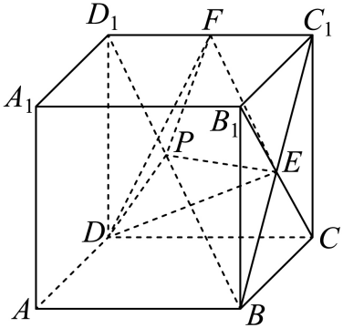
连接，与相交于点，则为的中点，连接，
因为为的中点，所以，故三棱锥的体积为定值，A正确；
B选项，当时，由A选项可知，，点为线段的中点，
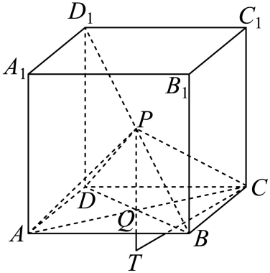
连接相交于点，则⊥平面，
设正四棱锥的外接球的球心为，则三点共线，
其中，设，则，
由勾股定理得，即，
解得，
则表面积是，B正确；
C选项，点在矩形及其内部，取线段的中点，
由对称性知，，
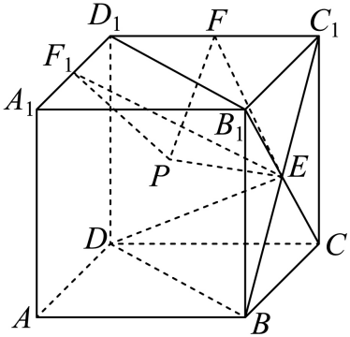，此时三点共线，
又，
，C错误；
D选项，因为 ，又点在矩形及其内部，
点的轨迹为点为球心，半径长为的球面被平面截且在矩形及其内部的图形，
又⊥平面，且，
故 ，
所以点的轨迹为以为圆心，半径为1的圆的一部分，
如图，其中，，
故，
则，
则，
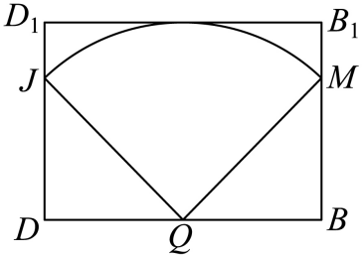
则轨迹长为，D正确.
故选：ABD
【点睛】解决与球有关的内切或外接的问题时，解题的关键是确定球心的位置．对于外切的问题要注意球心到各个面的距离相等且都为球半径；对于球的内接几何体的问题，注意球心到各个顶点的距离相等，解题时要构造出由球心到截面圆的垂线段、小圆的半径和球半径组成的直角三角形，利用勾股定理求得球的半径
20．ABC
【分析】将正八面体放入正方体中，则点在该正方体内切球的球面上，即可判断A；正八面体12条棱的中点在同一球的球面上，则该球与12条棱相切于棱的中点，得出球的直径，即可判断B；由等面积法即可判断C；正方体棱长最大时，其外接球即为正八面体的内切球，求得正八面体的内切球半径进而得出正方体棱长，即可判断D．
【详解】由题可知，依次连接正方体6个面的中心，可得题设正八面体，
如图所示，由正八面体的棱长为得，正方体的棱长为，
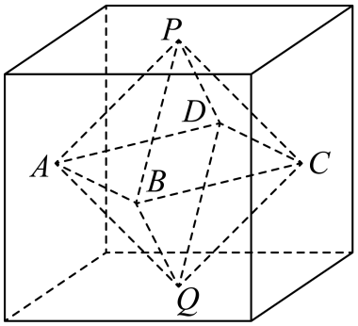
对于A，点在图中正方体内切球的球面上，
设该球的半径为，因为，所以，得，
则所求球的体积为，故A正确；
对于B，由上图知，正八面体12条棱的中点在同一球的球面上，
即该球与12条棱相切于棱的中点，该球的直径为，即，
故该球表面积为，故B正确；
对于C，正八面体体积为，
设正八面体内任意一点到8个侧面的距离分别为，，…，，由体积相等，且正八面体每个面面积相等，
得，解得（为定值），故C正确；
对于D，由题意知，该正方体棱长最大时，其外接球即为正八面体的内切球，设该球半径为，
取的中点，中点，则平面截得正八面体及内切球的截面如图所示，所得截面圆的半径即为，
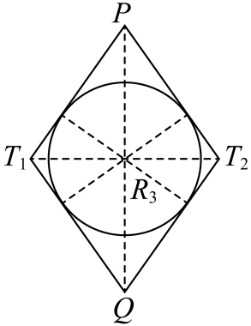
则四边形是边长为的菱形，，，
由等面积法得，，得，
设该球的内接正方体棱长为，则，得，故D错误．
故选：ABC．
21．AB
【分析】根据基本事实以及推论即可逐项判断.
【详解】根据基本事实以及推论，易知A，B正确；
对于C项，若三点共线，经过三点的平面有无数多个，故C错误；
对于D，若这个点在直线外，则确定一个平面，若这个点在直线上，可有无数平面，故D不正确；
故选：AB
22．AC
【分析】利用正方体，通过直观想象逐一判断即可.
【详解】对于A，，一定有正确．
对于B，如图，在正方体中，平面平面，平面，
但平面，B错误；
对于C，一定有，C正确．
对于D，正方体中，平面，平面，
但平面与平面不平行，错误，
故选：．
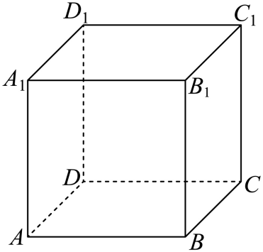
23．ACD
【分析】对于A，利用线面平行的判定定理即可；对于B，设，然后解方程即可；对于C，利用外接球的性质求出其半径，再求其体积即可；对于D，直接构造出相应的截面即可.
【详解】
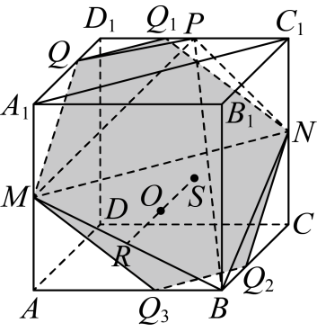
对于A，当是的中点时，由于是的中点，故.
而，且，故四边形是平行四边形，所以，从而.
而在平面内，不在平面内，所以平面，故A正确；
对于B，设，则，，.
所以，
这就得到.
故点到直线的距离，故B错误；
对于C，设的中点为，过四点的球的球心为，在平面上的投影为，则.
由可知平面，再由可知是的中点.
所以球的半径.
从而球的体积，故C正确；
对于D，分别在上取点，使得.
则过三点的平面截正方体所得截面为六边形，故D正确.
故选：ACD.
【点睛】关键点点睛：本题的关键在于对线面平行的判定定理的使用.
24．ACD
【分析】A选项，作出辅助线，得到⊥平面，结合勾股定理逆定理得到三条侧棱两两垂直；B选项，作出辅助线，得到在平面的投影不为的中点；C选项，根据正三棱锥的特征得到三点共线；D选项，求出三棱锥的外接球直径，与比较后得到答案.
【详解】A选项，因为分别为的中点，所以，
因为，所以，故，
取的中点，连接，
因为，所以⊥，⊥，
又，平面，
所以⊥平面，
因为平面，所以⊥，
因为，平面，
所以⊥平面，
因为平面，所以⊥，⊥，
又，，故，
又，，
由勾股定理逆定理得⊥，两两垂直，A正确；
B选项，由题意得不重合，过点作，交于点，
因为⊥平面，所以⊥平面，
且不重合，故在平面的投影不为的中点，B错误；
C选项，三棱锥为正三棱锥，故点为等边三角形的中心，
故三点共线，C正确；
D选项，因为两两垂直，故三棱锥的外接球即为以为棱的正方体的外接球，
故外接球直径为，而，
形如三棱锥的容器能被整体装入一个直径为的球，D正确.
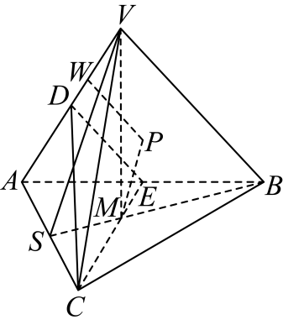
故选：ACD
【点睛】方法点睛：特殊几何体的内切球或外接球的问题，常常进行补形，转化为更容易求出外接球或内切球球心和半径的几何体，比如墙角模型，对棱相等的三棱锥常常转化为棱柱来进行求解.
25．AD
【分析】根据平均数、方差、众数和百分位数的概念与计算方法，逐项判定，即可求解.
【详解】平均数为，故A正确；
，所以标准差为，故B错误；
根据众数的定义可得众数为和，故C错误；
将数据从小到大排序得1，2，2，2，3，3，3，4，5，5，可得，所以第85百分位数为5，所以D正确.
故选：AD.
26．AC
【分析】对于A，由各组的频率和为1求解，对于B，利用平均数的定义求解判断，对于C，利用众数的定义求解，对于D，先判断中位数所在的区间，再列方程求解.
【详解】对于A，由频率分布直方图可知，，解得，所以A正确，
对于B，由频率分布直方图可知该市普法知识竞赛成绩的平均数为
分，所以B错误，
对于C，由频率分布直方图可知该市普法知识竞赛成绩的众数为95分，所以C正确，
对于D，因为前3组的频率和为，前4组的频率和为，
所以中位数在80到90之间，设中位数，则，解得，所以D错误，
故选：AC
27．AD
【分析】把给定数据由小到大排列，再利用众数、极差、平均数及分位数的意义依次判断即得.
【详解】数据从小到大排列为，
对于A，该组数据的众数为1，A正确；
对于，极差为4，B错误；
对于C，平均数为，C错误；
对于D，由，得这组数据的分位数为第4个数2，D正确.
故选：AD
28．ABC
【分析】根据折线图观察可得答案.
【详解】对于A，根据AQI指数月折线图可知，全年平均AQI指数都小于100，故全年的平均AQI指数对应的空气质量等级为优或良，故A正确；
对于B，每个月AQI指数的最小值不超过50，故B正确；
对于C，2月、8月、9月和12月的AQI指数的最大值超过了100，故C正确；
对于D，从折线图只能知道，2月AQI指数的最大值最大，不能说明2月的空气质量为“污染”的天数最多，故D不正确．
故选：ABC
29．AB
【分析】运用古典概型的等可能性和有限性逐个去判断即可.
【详解】选项A,正面和反面出现的概率相同,是古典概型；
选项B,每个球被抽到的概率相等,是古典概型；
选项C,样本点有无限个,不是古典概型；
选项D,命中10环,9环,…,0环的概率不等,不是古典概型,
故选:AB.
30．ACD
【分析】对A：借助独立事件乘法公式计算即可得；对B：借助相互独立事件定义，分别计算出、、后，验证是否满足即可得，C、D同理.
【详解】对A：，故A正确；
对B：，，
则，故与不相互独立，故B错误；
对C：，，
则，故与相互独立，故C正确；
对D：，
则，故与相互独立，故D正确；
故选：ACD.
31．CD
【分析】利用古典概型计算每个班被选到的概率比较即可.
【详解】设i班被选到的概率为
则，
，，
，，，故AB错误，CD正确.
故选：CD.
32．CD
【分析】对于选项A，根据对立事件的定义，可以判断A是错误的；
对于选项B，借助韦恩图可以分析，B选项不一定成立；
对于选项C，根据相互独立事件的定义，可判断C是正确的；
对于选项D，借助韦恩图可以分析，D选项是成立.
【详解】对于选项A，根据对立事件的定义，，又，所以，概率相等，不一定事件相等，故A错误；
对于选项B，如图，阴影部分代表事件A，无法判断与的大小，故B错误；
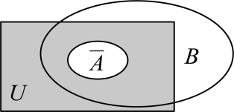
对于选项C，因为，所以相互独立，因此A，B相互独立，故C正确；
对于选项D，根据题意，得到如图所示，阴影部分代表事件，由图可知，，故D正确；
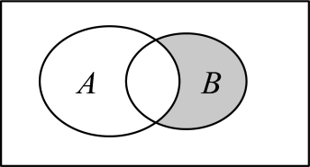
故选：CD.

